2018年度部门决算公开

中共河北省大城县委办公室

目 录

第一部分部门概况
一、部门职责
二、机构设置
第二部分 2018年度部门决算报表
一、收入支出决算总表
二、收入决算表
三、支出决算表
四、财政拨款收入支出决算总表
五、一般公共预算财政拨款支出决算表
六、一般公共预算财政拨款基本支出决算表
七、一般公共预算财政拨款“三公”经费支出决算表
八、政府性基金预算财政拨款收入支出决算表
九、国有资本经营预算财政拨款支出决算表
十、政府采购情况表

第三部分 中共河北省大城县委办公室2018年部门决算情况说明
一、收入支出决算总体情况说明
二、收入决算情况说明
三、支出决算情况说明
四、财政拨款收入支出决算情况说明
五、一般公共预算财政拨款“三公”经费支出决算情况说明
六、预算绩效情况说明
七、其他重要事项的说明
第四部分名词解释

第一部分 部门概况

- 部门职责
大城县委办公室主要职责是县委文件的上报下达、文件传阅，信息反馈、编发，搞好调查调研，为领导决策提供依据。
1、承担县委、县委领导同志交办的文件、讲话等文稿的起草或修改工作；负责县委文件和县委办公室代县委行文的起草和核审工作；承担为县委制定决策和有关政策的服务工作；负责内刊编辑工作。
2、围绕中央和省、市、县委总体工作部署开展综合、专题调研、收集和处理信息、反馈动态。
3、承担中央和省、市、县委重要工作部署贯彻落实的督促检查，负责中央和省、市、县委领导同志批示件的转达和催办落实。
4、负责县委日常文书处理和值班工作，以及各种会议的会务工作和县委日常工作活动的组织安排。
5、承担县委保密委员会办公室的日常工作。
6、承担610办公室的日常工作。
7、按照县委、县政府有关规定，管理县委、县政府信访局。
8、负责县委领导同志和部分原县级领导同志以及本室离退休同志的生活服务和阅文、参加有关活动的事务服务工作。
9、负责县委机关房产、基建、维修、物资分配和其他行政事务工作，负责管理县委机关的经费预算决算、经费拨款和财务审计。
10、负责上级党委领导、兄弟省、市、县党委领导同志以及办公室系统来客的接待服务工作，负责县委领导交办的其他接待任务。
11、负责本室的人事管理和党务工作；指导县委机关的党建工作；负责县委机关的精神文明建设和安全保卫工作。
12、完成县委领导交办的其他任务。

二、机构设置
从决算编报单位构成看，纳入2018 年度本部门决算汇编范围的独立核算单位（以下简称“单位”）共1个，具体情况如下：

部门机构设置情况
序号 | 单位名称 | 单位基本性质 | 经费形式
1 | 中共河北省大城县委办公室（本级） | 行政单位 | 财政拨款
2
3

第二部分
2018年度部门决算报表（见附表）

第三部分
部门决算情况说明

一、收入支出决算总体情况说明
本部门2018年度收入1097.78万元，支出882.61万元，结转228.17万元。与2017年度决算相比，收入增加22.2821万元，增长2%，主要原因是人员经费调整。支出减少179.61万元，降低16.9%，主要原因本着厉行节约的要求，压减项目支出压减支出。

二、收入决算情况说明
本部门2018年度本年收入合计1097.78万元，其中：财政拨款收入1097.78万元，占100%。如图所示：
图1：收入决算结构饼状图
财政拨款

100%

三、支出决算情况说明
本部门2018年度本年支出合计882.61万元，其中：基本支出377.37万元，占 42.76%；项目支出505.24万元，占57.24%。如图所示：
图2：支出决算结构饼状图

四、财政拨款收入支出决算情况说明
（一）财政拨款收支与2017 年度决算对比情况
本部门2018年度形成的财政拨款收支均为一般公共预算财政拨款，其中一般公共预算财政拨款本年收入1097.78万元,比2017年度增加22.28万元，增长2%，主要是人员经费调整；本年支出882.61万元，结转228.17万元，减少179.61万元，降低16.9%，主要是本着厉行节约的要求，压减经费支出。
图3：财政拨款收支情况
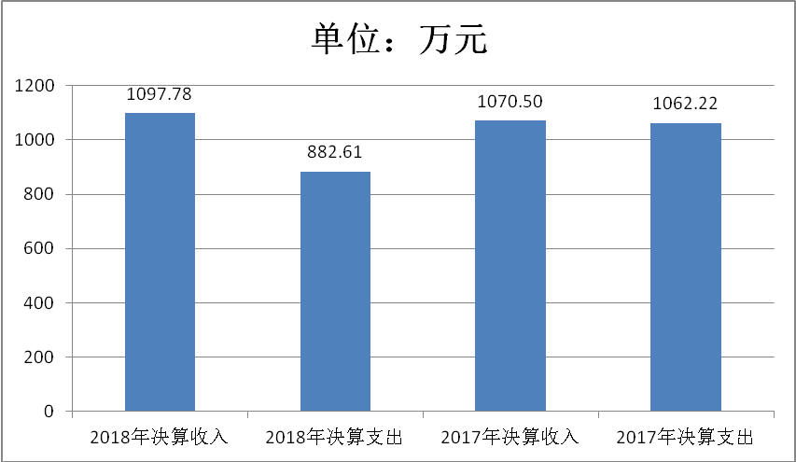
（二）财政拨款收支与年初预算数对比情况
本部门2018年度一般公共预算财政拨款收入1097.78万元，完成年初预算的122.81%,比年初预算增加203.93万元，决算数大于预算数主要是人员经费增加；本年支出882.61万元，完成年初预算的98.74%,比年初预算减少228.17万元，决算数小于预算数主要是厉行节约的要求，压减经费支出。
其中，一般公共预算财政拨款本年收入完成年初预算122.81%，比年初预算增加203.93万元，决算数大于预算数主要是人员经费增加；支出完成年初预算98.74%，比年初预算增加减少228.17万元，决算数小于预算数主要是厉行节约的要求，压减经费支出。政府性基金预算财政拨款本年收入0万元，政府性基金预算财政拨款本年收入完成年初预算0%，与年初预算持平；政府性基金预算财政拨款本年支出0万元，与2017年度决算持平。

图4：财政拨款收支预决算对比情况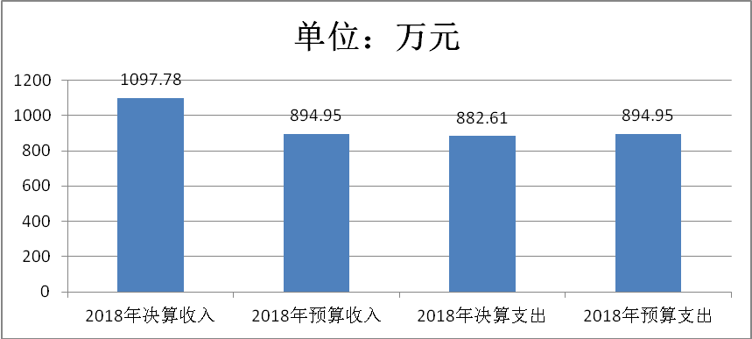
- 财政拨款支出决算结构情况。
2018 年度财政拨款支出882.61万元，主要用于以下方面一般公共服务（类）支出832.11万元，占94.27%；社会保障和就业（类）支出 33.71万元，占3.82%；医疗卫生与计划生育（类）支出16.79万元，占1.9%。
图5：财政拨款支出决算结构（按功能分类）
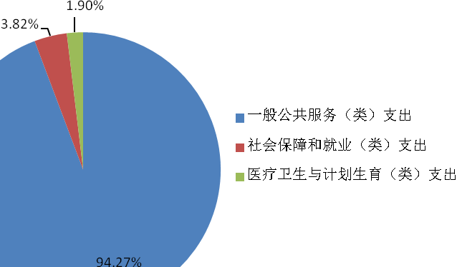

（四）一般公共预算财政拨款基本支出决算情况说明
2018 年度一般公共预算财政拨款基本支出377.37万元，其中：人员经费 321.30万元，主要包括基本工资、津贴补贴、奖金、伙食补助费、绩效工资、机关事业单位基本养老保险缴费、职业年金缴费、职工基本医疗保险缴费、公务员医疗补助缴费、住房公积金、医疗费、其他社会保障缴费、其他工资福利支出、离休费、退休费、抚恤金、生活补助、医疗费补助、奖励金、其他对个人和家庭的补助支出等；公用经费56.06万元，主要包括办公费、印刷费、咨询费、手续费、水费、电费、邮电费、取暖费、物业管理费、差旅费、因公出国（境）费用、维修（护）费、租赁费、会议费、培训费、公务接待费、专用材料费、劳务费、委托业务费、工会经费、福利费、公务用车运行维护费、其他交通费用、税金及附加费用、其他商品和服务支出、办公设备购置、专用设备购置、信息网络及软件购置更新、公务用车购置、其他资本性支出等。

五、一般公共预算财政拨款“三公” 经费支出决算情况说明
本部门2018年度一般公共预算财政拨款“三公”经费支出共计16.0525万元，比年初预算减少80.9475万元，降低83.45%，主要是厉行节约压减三公经费支出；比2017年度决算减少168.125547万元，降低91.28%，主要是厉行节约压减三公经费支出。具体情况如下：
- 因公出国（境）费支出0万元。大城县委办公室2018年度因公出国（境）团组0个、共0人/参加其他单位组织的因公出国（境）团组0个、共0人/无本单位组织的出国（境）团组。因公出国（境）费支出与年初预算持平；与2017年度决算持平。
（二） 公务用车购置及运行维护费支出11.01万元。本部门2018年度公务用车购置及运行维护费支出，比年初预算减少50.99万元，降低82.24%,主要是原因是本着厉行节约的要求，压减三公经费支出。其中：
公务用车购置费支出0万元。本部门2018年度公务用车购置数量0辆。公务用车购置费支出与年初预算持平，本部门2018年度未发生“公务用车购置”经费支出，“较年初预算无增减变化”。比2017年度决算减少17.79万元，降低100%，主要是厉行节约压减三公经费支出。
公务用车运行维护费支出11.01万元。本部门2018年末单位公务用车保有量8辆。公车运行维护费支出比年初预算减少50.99万元，降低82.24%，主要是厉行节约压减三公经费支出；比2017年度决算增加减少23.21万元，降低66.29%，主要是厉行节约压减三公经费支出。
（三）公务接待费支出5.045万元。本部门2018年度公务接待共17批次、205人次。公务接待费支出比年初预算减少29.95万元，降低85.57%，主要是厉行节约压减三公经费支出；比2017年度决算减少126.33万元，降低96.16%，主要是厉行节约压减三公经费支出。
六、预算绩效情况说明
（一）预算绩效管理工作开展情况。
参谋协调运转：保障县委办公室大型会议、重大活动的正常、顺利举办；保障县委公文正常运转。
公文运转：改进公文办理、规范流程，公文审核严谨高效，增强县委文件的权威性，加强文稿前期介入，打造精品文稿。
协调县委大型会议和活动：加强重要会议的统筹协调，精心谋划组织好全县性重大会议活，县委主要领导参加的重要会议活动，要从严从细谋划安排。
会务接待：严格执行中央八项规定，坚持热情周到、简洁简朴。严格执行接待标准、降低接待规模。
信息收集和督查调研：围绕省市和县委、县政府的重大决策部署，围绕县领导重要批示和指示，围绕热点难点问题，明确责任、定出措施，按节点考核、按时间推进。通过调研课题就党和政府关注的问题，提出客观、有价值、有分量、有影响的意见建议，收集信息，反应民意，及时上报，促进决策民主化和科学化。
信息收集及民意调查：通过界别渠道密切联系群众，反映社情民意，努力做到协调关系、化解矛盾、理顺情绪，增进社会各阶层不同利益群众的和谐和稳定。
督查调研：围绕省市和县委、县政府的重大决策部署，围绕县领导重要批示和指示，围绕热点难点问题，明确责任、定出措施，按节点考核、按时间推进。通过调研课题就党和政府关注的问题，提出客观、有价值、有分量、有影响的意见建议，促进决策民主化和科学化。
全县党委系统公务内网建设：数据资源丰富、数据正版、权威可靠，用户满意度高。线路畅通，系统运行稳定。
公务内网建设与维护：数据资源丰富、数据正版、权威可靠，用户满意度高。线路畅通，系统运行稳定。
保密管理工作及保密科技监管：你听过属涉密事项，无绩效目标。
防范打击处理邪教：确保实现“七个不发生”目标。
值班工作规范化建设：严格按照省市要求，提高全县值班工作规范化水平。
党风廉政建设：实行例会制度，建立工作台账，健全完善全县各级主体办。协调落实全县主体责任考核评价工作。
全面深化改革工作：促进全县全面深化改革工作要点和重要改革举措施完成，确保上级深化改革政措施的贯彻落实。
综合事务管理：保障机关工作任务高质高效完成。
- 项目绩效自评结果。
保障县委办公室大型会议、重大活动的正常、顺利举办；保障县委公文正常运转。
加强重要会议的统筹协调，精心谋划组织好全县性重大会议活，县委主要领导参加的重要会议活动，要从严从细谋划安排。
围绕省市和县委、县政府的重大决策部署，围绕县领导重要批示和指示，围绕热点难点问题，明确责任、定出措施，按节点考核、按时间推进。通过调研课题就党和政府关注的问题，提出客观、有价值、有分量、有影响的意见建议，收集信息，反应民意，及时上报，促进决策民主化和科学化。
通过界别渠道密切联系群众，反映社情民意，努力做到协调关系、化解矛盾、理顺情绪，增进社会各阶层不同利益群众的和谐和稳定。
绕省市和县委、县政府的重大决策部署，围绕县领导重要批示和指示，围绕热点难点问题，明确责任、定出措施，按节点考核、按时间推进。通过调研课题就党和政府关注的问题，提出客观、有价值、有分量、有影响的意见建议，促进决策民主化和科学化。
实行例会制度，建立工作台账，健全完善全县各级主体办。协调落实全县主体责任考核评价工作。
促进全县全面深化改革工作要点和重要改革举措施完成，确保上级深化改革政措施的贯彻落实。
保障机关工作任务高质高效完成。
- 重点项目绩效评价结果。
根据县财政预算绩效管理要求从，大城县委办公室以“部门职责-工作活动”为依据，确定部门预算项目和预算额度，清晰描述预算项目开支范围和内容，确定预算项目的绩效目标、绩效指标和评价标准，为预算绩效控制、绩效分析、绩效评价打下良好的基础。
- 建档立卡贫困户扶贫帮扶专项经费项目自评综述：根据年初设定的绩效目标，建档立卡贫困户扶贫帮扶专项经费项目绩效自评得分为100分。全年预算数为0.6万元，执行数为0.3万元，完成预算的50%。绩效自评等级为“优”。
- 党政网信道租费经费项目自评综述：根据年初设定的绩效目标，党政网信道租费经费项目绩效自评得分为100分。全年预算数为3万元，执行数为3万元，完成预算的100%。绩效自评等级为“优”。

(201)中共河北省大城县委办公室 |  |  |  |  |  | 单位：万元
职责活动 | 内容描述 | 绩效目标 | 绩效指标 | 评价标准
 |  |  |  | 优 | 良 |  | 中 | 差
一、参谋协调运转 | 县委公文运转、大型会议和活动组织安排、公务接待等。 | 保障县委办公室大型会议、重大活动的正常、顺利举办；保障县委公文正常运转。
1、公文运转 | 承担县委、县委领导同志交办的文件、讲话稿的起草或修改工作；县委文件和县委办公室代县委行文的核审工作；党刊党史编辑工作。 | 改进公文办理，规范流程，做到零停留、无差错。公文审核严谨高效，增强县委文件的权威性。加强文稿前期介入，打造精品文稿。 | 党刊党史编辑工作完成率 | ≥85% | ≥70% |  | 55%以上 | 55%以下
 |  |  | 发文核审差错率 | <0.5% | <1% |  | <2% | ≥2%
 |  |  | 公文流转速度 | ≥85% | ≥70% |  | 55%以上 | 55%以下
 |  |  | 文稿起草工作完成量 | ≥85% | ≥70% |  | 55%以上 | 55%以下
2、协调县委大型会议和活动 | 县委各种会议的会务工作和县委日常工作活动的组织安排。 | 加强县级层面重要会议活动的统筹协调，精心谋划组织好全县性重大会议活动，县委主要领导参加的重要会议活动，要从严从细谋划安排 | 大型会议控制率 | ≥1% | ≥0.5% |  | ≥0.3% | <0.3%
 |  |  | 重大工作参与率 | ≥90% | ≥85% |  | ≥50% | <50%
3、会务接待 | 负责省市领导和兄弟县市（区）党委领导同志，以及办公室系统的接待服务工作；负责县委领导同志交办的其他接待任务。 | 严格执行中央八项规定，坚持热情周到、简洁简朴。严格执行接待标准、降低接待费规模。 | 接待费控制率 | ≥90% | ≥80% |  | ≥70% | <70%
 |  |  | 会务接待工作完成率 | ≥85% | ≥70% |  | 55%以上 | 55%以下
二、信息收集和督查调研 | 围绕省市、县委总体工作部署开展综合调研，收集和处理信息、反映动态；承担省市、县委重要工作部署贯彻落实的督导检查，省市和县委领导同志批示件的传达和催办落实。 | 围绕省市和县委、县政府的重大决策部署，围绕县领导重要批示和指示，围绕热点难点问题，明确责任、定出措施，按节点考核、按时间推进。通过调研课题就党和政府关注的问题，提出客观、有价值、有分量、有影响的意见建议，收集信息，反应民意，及时上报，促进决策民主化和科学化。
1、信息收集及民意调查 | 党委系统信息工作的组织、协调和指导。围绕省市、县委的重大决策部署收集、整理和反馈信息；信息发布和联络工作；社情民意调查；全县党委系统信息网络的协调和指导工作。 | 通过界别渠道密切联系群众，反映社情民意，努力做到协调关系、化解矛盾、理顺情绪，增进社会各阶层不同利益群体的和谐和稳定。 | 全县党委系统信息网络协调和指导工作完成率 | ≥85% | ≥70% |  | 55%以上 | 55%以下
 |  |  | 社情民意反映率 | ≥85% | ≥70% |  | 55%以上 | 55%以下
 |  |  | 宣传报道完成率 | ≥95% | ≥80% |  | ≥70% | <70%
2、督查调研 | 省市、县委重大决策部署贯彻落实的督促检查；省市和县委领导同志有关批示件的催办落实；承担县委领导同志批示件及办理情况的综汇工作；围绕省市、县委重大决策的贯彻落实进行调查研究；全县党委系统督查网络的协调和指导工作。 | 围绕省市和县委、县政府的重大决策部署，围绕县领导重要批示和指示，围绕热点难点问题，明确责任、定出措施，按节点考核、按时间推进。通过调研课题就党和政府关注的问题，提出客观、有价值、有分量、有影响的意见建议，促进决策民主化和科学化。 | 督查督办按时办结率 | ≥85% | ≥70% |  | 55%以上 | 55%以下
 |  |  | 重大决策部署落实的调研工作完成率 | ≥85% | ≥70% |  | 55%以上 | 55%以下
三、全县党委系统公务内网建设 | 全县党委系统公务内网建设与维护。 | 数据资源丰富、数据正版、权威可靠，用户满意度高。线路畅通，系统运行稳定。
1、公务内网建设与维护 | 全县公务内网的建设和管理；计算机信息网络建设的技术开发、指导和培训；组织协调各类信息资源的上网和扩充，保障网络和信息安全。 | 数据资源丰富、数据正版、权威可靠，用户满意度高。线路畅通，系统运行稳定。 | 网络正常运转保障时间 | ≥85% | ≥70% |  | 55%以上 | 55%以下
 |  |  | 网络信息安全保障情况 | ≥85% | ≥70% |  | 55%以上 | 55%以下
 |  |  | 全县公务内网的建设管理工作完成率 | ≥85% | ≥70% |  | 55%以上 | 55%以下
 |  |  | 内容条目更新速度 | ≥85% | ≥70% |  | 55%以上 | 55%以下
四、保密管理 | 承担县委保密委员会的日常工作。全县保密管理工作；全县保密宣传教育、督促检查、协调工作；对重大失泄密事件的组织查处，保密干部培训，保密技术防范。 | 涉密
1、保密工作及保密科技监管 | 承担县委保密委员会的日常工作。全县保密管理工作，制定并组织实施保密工作的地方性法规、督促检查、协调工作；对重大失泄密事件的组织查处，保密干部培训，保密技术防范；组织研制、开发、推广保密技术应用工作。 | 涉密 | 涉密
五、防范打击处理邪教 | 防范打击处理法轮功、门徒会、全能神等各类邪教组织捣乱破坏活动。 | 确保实现“七个不发生”目标。
1、防范打击处理邪教 | 防范法轮功和其它邪教组织捣乱、破坏活动，打击法轮功和其它邪教组织重点人员，教育转化法轮功和其它邪教组织的痴迷人员使其回归正常社会生活，广泛开展反邪教宣传教育活动，挤压邪教组织的生存空间。 | 实现“七个不发生”目标。 | 邪教活动发生率 | ≥85% | ≥70% |  | 55%以上 | 55%以下
六、值班工作规范化建设 | 督导、检查、推动全县值班工作，组织开展值班业务培训，做好县委和各乡镇（区、处）、县直各单位值班工作规范化建设。 | 严格按照省市要求，提高全县值班工作规范化水平。
1、值班工作规范化建设 | 督导、检查、推动全县值班工作，组织开展值班业务培训，做好县委和各乡镇（区、处）、县直各单位值班工作规范化建设。 | 严格按照省市要求，提高全县值班工作规范化水平。 | 乡镇（区）值班工作规范化达标率 | ≥85% | ≥70% |  | 55%以上 | 55%以下
七、党风廉政建设 | 负责全县落实党风廉政建设主体责任相关文稿起草、制定规章制度、组织实施、督导落实、阶段性总结、考核评价等各项工作。 | 确保全县党风廉政建设主体责任各项工作落实到位。
1、党风廉政建设 | 督促检查、跟踪问效各级各部门主体责任落实情况，及时掌握全县主体责任工作进度，确保全县党员干部严格按照中央八项规定、市委八条禁令开展工作、学习、生活。 | 1、实行例会制度。2、建立工作台账。3、健全完善全县各级主体办。4、协调落实全县主体责任考核评价工作。 | 工作完成率 | ≥85% | ≥70% |  | 55%以上 | 55%以下
八、全面深化改革工作 | 组织开展大城县全面深化改革重大问题的政策研究，统筹协调有关方面提出改革方案和措施、方法、步骤，负责向市委改革办汇报有关工作。 | 促进全县全面深化改革工作要点和重要改革举措完成，确保中央、省、市委深化改革政措施的贯彻落实。
1、全面深化改革工作 | 1、统筹协调：及时准确把握中央、省委、市委改革部署，协调提出中长期改革规划建议并组织实施。  2、调查研究：根据县委改革部署、县委改革工作要点和县委改革领导小组要求，及时组织工作调研、专题调研、典型调研等。  3、督促检查：采取定期督查与不定期督查、综合督查与专题督查、书面督查与实地督查、面上督查与点上督查等方式，加大督促检查力度，确保改革措施落到实处。  4、学习培训：开展全面深化改革培训工作，制定培训计划和方案并实施。  5、宣传推广：会同县委宣传部和有关新闻媒体制定宣传方案，组织开展全面深化改革的宣传。 | 1、提出年度工作要点，提交年度改革进展、评估和总结报告。2、做好调研成果转化工作。3、制定督促检查方案，明确督查任务、督查重点、督查方式等。4、广泛宣传全面深化改革的目的意义、工作部署、成效经验等。 | 工作完成率 | ≥85% | ≥70% |  | 55%以上 | 55%以下
九、县委事务管理 | 县委系统行政后勤管理；财务、固定资产管理，以及离退休同志的生活服务和阅文、参加有关活动的事务服务工作。 | 高质量完成各项事务管理工作任务
1、综合事务管理 | 后勤保障、财务管理、办公用房、办公车辆、办公用品和其他固定资产的管理 | 保障机关工作任务高质高效 | 综合事务管理工作完成率 | 100% | ≥95% |  | ≥90% | <90%

七、其他重要事项的说明

（一）机关运行经费情况
本部门2018年度机关运行经费支出56.06万元，较年初预算数减少13.77万元，降低19.71%，主要是压减办公经费开支。。较2017年度决算减少2.83万元，降低4.81%，主要是2017年机关工作量较大，2018年在保证机关运行的情况下尽量减少不必要支出。

政府采购情况
大城县委办公室2018年度政府采购支出总额0万元，从采购类型来看，政府采购货物支出0万元、政府采购工程支出0万元、政府采购服务支出 0万元。授予中小企业合同金0万元，占政府采购支出总额的0%，其中授予小微企业合同金额0万元，占政府采购支出总额的0%。

（三）国有资产占用情况
截至2018年12月31日，本部门共有车辆8辆，其中，机要通信用车4辆，应急保障用车0辆，其他用车4辆。较上年无增减变化。单位价值50万元以上通用设备0台（套），较上年无增减变化 ，单位价值100万元以上专用设备0台（套），较上年无增减变化。

（四）其他需要说明的情况
1、本部门2018年度结转资金228.17万元，结转资金为人员增资补助及部分项目资金。
2、由于决算公开表格中金额数值应当保留两位小数，公开数据为四舍五入计算结果，个别数据合计项与分项之和存在小数点后差额，特此说明。

第四部分
名词解释

（一）财政拨款收入：本年度从本级财政部门取得的财政拨款，包括一般公共预算财政拨款和政府性基金预算财政拨款。
（二）事业收入：指事业单位开展专业业务活动及辅助活动所取得的收入。
（三）其他收入：指除上述“财政拨款收入”“事业收入”“经营收入”等以外的收入。
（四）用事业基金弥补收支差额：指事业单位在用当年的“财政拨款收入”“财政拨款结转和结余资金”“事业收入”“经营收入”“其他收入”不足以安排当年支出的情况下，使用以前年度积累的事业基金（事业单位当年收支相抵后按国家规定提取、用于弥补以后年度收支差额的基金）弥补本年度收支缺口的资金。
（五）年初结转和结余：指以前年度尚未完成、结转到本年仍按原规定用途继续使用的资金，或项目已完成等产生的结余资金。
（六）结余分配：指事业单位按照事业单位会计制度的规定从非财政补助结余中分配的事业基金和职工福利基金等。
（七）年末结转和结余：指单位按有关规定结转到下年或以后年度继续使用的资金，或项目已完成等产生的结余资金。
（八）基本支出：填列单位为保障机构正常运转、完成日常工作任务而发生的各项支出。
（九）项目支出：填列单位为完成特定的行政工作任务或事业发展目标，在基本支出之外发生的各项支出
（十）资本性支出（基本建设）：填列切块由发展改革部门安排的基本建设支出，对企业补助支出不在此科目反映。
（十一）资本性支出：填列各单位安排的资本性支出。切块由发展改革部门安排的基本建设支出不在此科目反映。
（十二）“三公”经费：指部门用财政拨款安排的因公出国（境）费、公务用车购置及运行费和公务接待费。其中，因公出国（境）费反映单位公务出国（境）的国际旅费、国外城市间交通费、住宿费、伙食费、培训费、公杂费等支出；公务用车购置及运行费反映单位公务用车购置支出（含车辆购置税）及租用费、燃料费、维修费、过路过桥费、保险费、安全奖励费用等支出；公务接待费反映单位按规定开支的各类公务接待（含外宾接待）支出。
（十三）其他交通费用：填列单位除公务用车运行维护费以外的其他交通费用。如公务交通补贴、租车费用、出租车费用、飞机、船舶等的燃料费、维修费、保险费等。
（十四）公务用车购置：填列单位公务用车购置支出（含车辆购置税、牌照费）。
（十五）其他交通工具购置：填列单位除公务用车外的其他各类交通工具（如船舶、飞机）购置支出（含车辆购置税、牌照费）。
（十六）机关运行经费：指为保障行政单位（包括参照公务员法管理的事业单位）运行用于购买货物和服务的各项资金，包括办公及印刷费、邮电费、差旅费、会议费、福利费、日常维修费、专用材料以及一般设备购置费、办公用房水电费、办公用房取暖费、办公用房物业管理费、公务用车运行维护费以及其他费用。
（十七）经费形式:按照经费来源，可分为财政拨款、财政性资金基本保证、财政性资金定额或定项补助、财政性资金零补助四类。

